**Практична робота №4**

**Оцінка ризиків виникнення надзвичайних ситуацій на земельних та водних ресурсах. Оцінка небезпеки виникнення повеней**

**Мета заняття:** навчити студентів методам оцінки ризиків виникнення надзвичайних ситуацій на земельних та водних ресурсах, з особливим акцентом на оцінку небезпеки виникнення повеней, для формування навичок аналізу, прогнозування та розробки ефективних стратегій управління ризиками в контексті сталого використання природних ресурсів.

План:

**Теоретичні питання:**

1. Дайте визначення поняттю Оцінка ризиків.

2. Охарактеризуйте Методологію оцінки ризиків:

* Ідентифікація потенційних небезпек
* Аналіз вразливості
* Оцінка ймовірності виникнення надзвичайних ситуацій
* Оцінка потенційних наслідків

3. Специфічні ризики для водних ресурсів

* Забруднення водойм
* Виснаження водних ресурсів
* Повені та паводки
* Зміни гідрологічного режиму

4. Інструменти та методи оцінки ризиків

* Географічні інформаційні системи (ГІС)
* Дистанційне зондування Землі
* Моделювання сценаріїв
* Статистичний аналіз

**Практична частина:**

1. Проаналізуйте наймасштабніші повені в Україні за 100 років. Визначте та нанесіть на карту зони найбільших небезпек. Зазначте, чи є небезпечним у цьому відношенні регіон, у якому Ви проживаєте?

https://fakty.com.ua/ua/ukraine/20180429-najmasshtabnishi-poveni-v-ukrayini-za-100-rokiv/

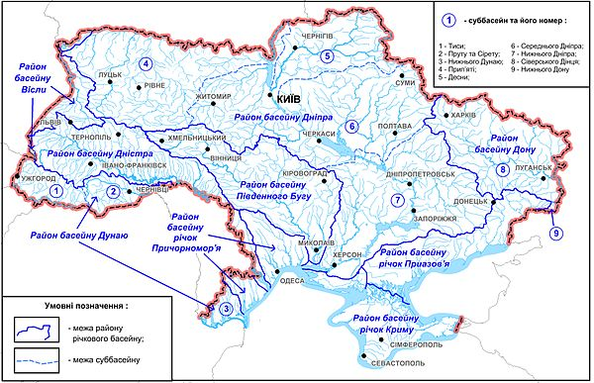

1. Запишіть коротко інформацію про одну з масштабних повеней та оцініть її за наступними показниками: Час та місце виникнення, можлива причина, наслідки повені, збитки.
2. Ознайомтесь з актуальною на зараз Картою небезпек повеней та підтоплень в Україні. Запишіть небезпечні території.

<https://alarmmap.online/water/>

1. Проаналізуйте Звіт ДСНС Житомирської області за 2022 рік (<https://dsns.gov.ua/upload/1/6/4/9/3/5/0/publicnii-zvit-2022-ostannia-versiia-1.pdf>) та визначте небезпекову ситуацію щодо повеней.
2. Ознайомтесь з одним із способів оцінки ризику повеней у небезпечному регіоні:

**Приклад оцінки ризику повеней у місті Ужгород:**

1. Вихідні дані:

- Місто розташоване на річці Уж

- Історичні дані про повені за останні 50 років

- Топографічні карти міста та околиць

- Дані про землекористування та інфраструктуру

- Кліматичні прогнози для регіону

2. Методологія оцінки:

а) Гідрологічний аналіз:

- Аналіз історичних даних про рівні води в річці Уж

- Розрахунок ймовірності повеней різної інтенсивності

б) Топографічне моделювання:

- Створення цифрової моделі рельєфу (ЦМР) міста

- Визначення потенційних зон затоплення

в) ГІС-аналіз:

- Накладання шарів землекористування на карти потенційного затоплення

- Ідентифікація критичної інфраструктури в зонах ризику

г) Економічна оцінка:

- Розрахунок потенційних збитків для різних сценаріїв повеней

3. **Результати оцінки:**

- Зони високого ризику: прибережні райони вздовж річки Уж, особливо в центральній частині міста

- Ймовірність значної повені (1% щорічна ймовірність): раз на 100 років

- Потенційна площа затоплення при 100-річній повені: 15% території міста

- Критична інфраструктура під загрозою: 2 мости, очисні споруди, 3 школи

- Оцінка потенційних збитків при 100-річній повені: 500 млн грн

4. **Рекомендації:**

- Модернізація системи захисту від повеней, особливо в центральній частині міста

- Обмеження нового будівництва в зонах високого ризику

- Розробка системи раннього попередження про повені

- Проведення регулярних навчань з евакуації для населення в зонах ризику

- Впровадження зелених інфраструктурних рішень для покращення водовідведення

**Висновки:**